Desarrollo de videojuego para enseñar medidas de control del Dengue

Especificación de realización de caso de uso: Abrir opciones

Versión 1.0

Historial de revisión

|  |  |  |  |
| --- | --- | --- | --- |
| **Date** | **Versión** | **Descripción** | **Autor** |
| 06/09/2014 | 1.0 | Se ilustro de manera detallada como es llevado a cabo el caso de uso abrir opciones, y como interactúa con otros objetos. | Mateo Rincón Estrada |
|  |  |  |  |
|  |  |  |  |
|  |  |  |  |

Tabla de contenidos

1. Introduccion 4

1.1 Proposito 4

1.2 Referencias 4

1.3 Objetos participantes 4

2. Flujo de eventos 4

2.1 Diagrama de secuencia 4

2.2 Diagrama de colaboracion 5

Especificación de realización de caso de uso: jugar mini-juego zancudo volando

# Introducción

El caso de uso abrir opciones le permite al usuario modificar el sonido de todo el video juego, le permite visualizar las instrucciones de usabilidad y obtener la información con respecto al desarrollo del video juego.

## Propósito

El propósito del documento es dar a entender cómo deben interactuar los diferentes objetos para lograr cumplir con el objetivo del caso de uso.

## Referencias

### **Use- case especificación (UCS2):** Documento que contiene la documentación del caso de uso editar opciones.

## Objetos participantes

### **Jugador**: Usuario que interactúa directamente con el sistema.

### **Ventana juego**: Ventana principal que representa el escenario en el que se carga el nivel del caso de uso.

### **Juego**: Clase encargada de comunicar los mensajes entre el nivel y los comandos del jugador, contiene además los controles de juego.

### **Control juego**: Es el controlador principal del videojuego, representa opciones de menú y selecciones de opciones generales.

# Flujo de eventos

Se va a explicar la interacción de los diferentes objetos con el fin de llevar a cabo el caso de uso, para ello se han llevado a cabo los siguientes diagramas que muestran la colaboración y comunicación entre objetos.

## Diagrama de secuencia

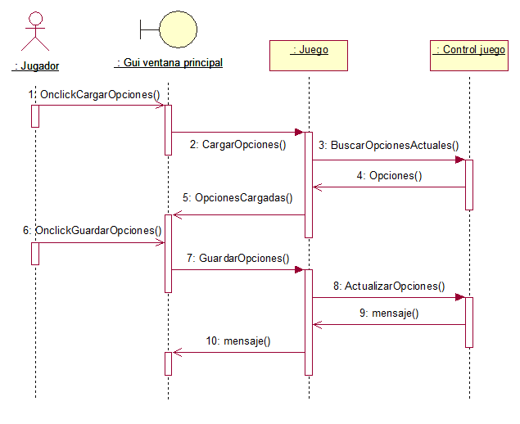

## Diagrama de colaboración

